安徽省技术合同认定登记证明（模板）

登记号XXXXXXXXXXXXX
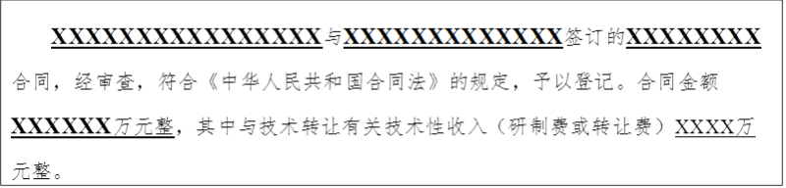
登记员（章）： 登记机构（章）：
年 月 日

安徽省科技厅 制

